Главная Новости Документы Сценарии Мелодии Софт Авторы Контакт Копилка
Баннерообмен
Главная\Документы\Для классного руководителя

При использовании материалов этого сайта - АКТИВНАЯ ССЫЛКА и размещение баннера -ОБЯЗАТЕЛЬНО!!!

Классный час «Моя семья - мое богатство»

Тема конспекта классного часа: «Моя семья - мое богатство»
Класс:
5-й класс

Время на проведение классного часа:
45 минут

Введение (5 минут)

Приветствие учеников. Объяснение темы классного часа.
Пояснение целей и задач классного часа.

Разминка (5 минут)
Проведение физических упражнений для разминки.

Рассказ учеников о своих семьях (10 минут)

- Просьба учеников рассказать о своих семьях и их членах.

На этом этапе классного часа, ученики должны получить возможность рассказать о своих семьях и поделиться информацией о своих близких людях. Каждый ученик должен иметь возможность высказаться и поделиться своим опытом.

Например, ученики могут рассказать о количестве членов их семьи, о том, кто из них работает и какую работу выполняет, о том, кто учится и в какой школе, о том, как они проводят свободное время вместе, о том, что им нравится делать вместе и так далее.

При этом, учитель должен обеспечить теплую и дружелюбную атмосферу, в которой все ученики могут почувствовать себя комфортно и безопасно. Кроме того, учитель должен обеспечить возможность для вопросов и дискуссий, чтобы ученики могли задавать друг другу вопросы и выражать свои мысли и чувства.

- Поощрение учеников рассказывать о своих семьях.

Игра "Семейное дерево" (15 минут)

Проведение игры "Семейное дерево".
- Объяснение правил игры и порядка ходов.

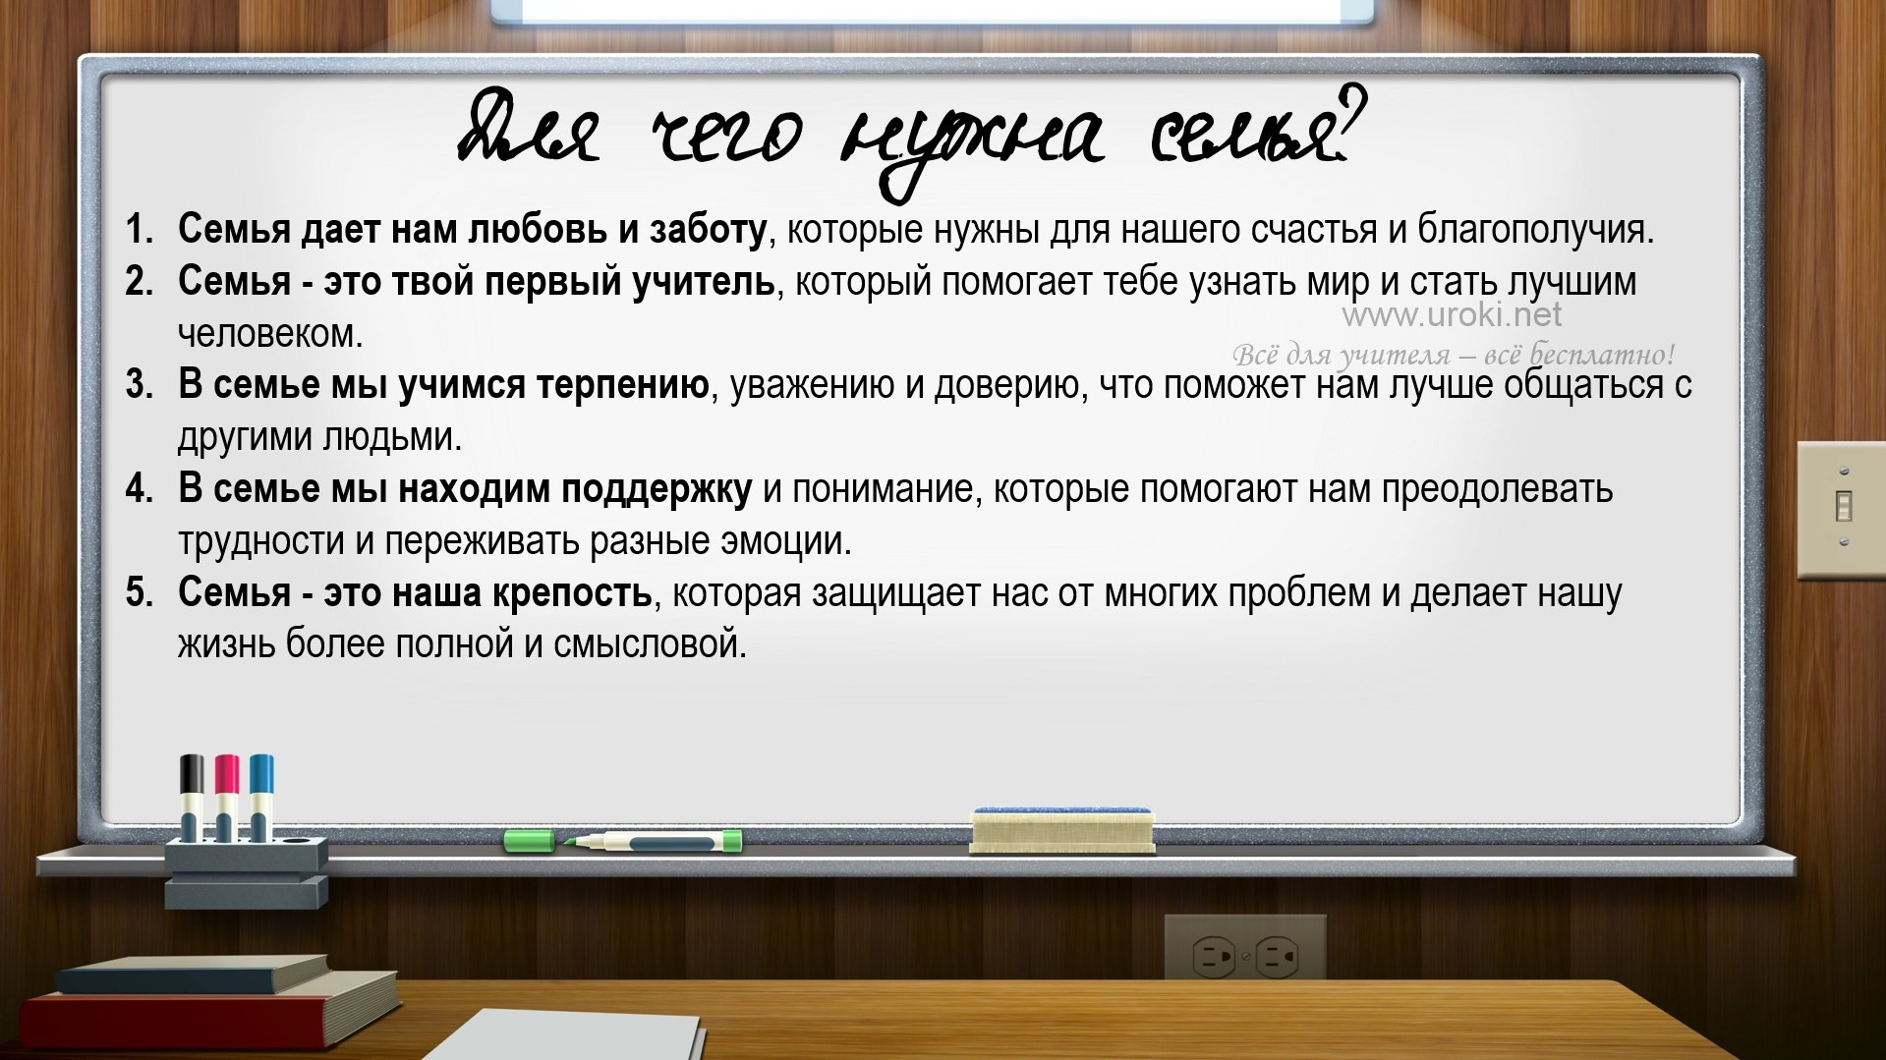Игра "Семейное дерево" - это игра, которая помогает ученикам лучше понимать своих близких и более глубоко узнать о своих семейных связях. Вот как можно провести эту игру в течение 15 минут:
Объяснение правил игры:

Учитель объясняет правила игры и цель игры. Цель игры - составить свое собственное семейное дерево, указав всех членов своей семьи и связи между ними. Для игры нужен лист бумаги, на котором нарисовано дерево, а также ручки и цветные карандаши для каждого ученика.

Порядок ходов:

Учитель дает каждому ученику лист бумаги и ручку. Затем ученик должен начать отмечать на своем дереве всех членов своей семьи. После того, как все ученики отметят всех членов своей семьи, они начинают рисовать связи между членами своей семьи, например, линии, стрелки, круги или другие геометрические фигуры.

Заключение:

Когда ученики закончат свои деревья, учитель предлагает им обменяться своими деревьями и рассказать друг другу о своих семьях. Ученики также могут обсуждать связи между членами своей семьи, например, родственные отношения, любимые занятия и другие интересные факты. Затем учитель проводит обсуждение игры и задает вопросы, например, что ученики узнали о своих семьях, что удивило их, что было новым и интересным для них.

Работа в группах (10 минут)

Разделение учеников на группы по 4-5 человек.
Задание для групп: составить коллаж из фотографий своих семей и написать о каждом члене семьи одну характеристику.

Обсуждение (10 минут)

Просмотр коллажей и обсуждение результатов работы групп.
Обмен опытом между учениками и выражение своих мыслей о значимости семьи.

Заключение (5 минут)

Подведение итогов классного часа.

Пожелание всем ученикам счастья и благополучия в их семьях.

Примечание:
Время на проведение каждого этапа может изменяться в зависимости от конкретных условий.

Читать ещё статьи по теме:
  - Классный час: "Всего одна рюмка"
  - Материалы к классному часу. "Алкоголизм"
  - Материалы к классному часу. "Братковский язык"
  - Материал к классному часу на тему : "Экология"
  - Материалы к классному часу : "Как научиться сдавать экзамены. Советы психолога"

Слова ассоциации (тезаурус) к статье:
поддержка, забота, родство, папа, мама, вместе, помощь

Смотреть видео к статье:

«Моя семья- мое богатство»
Share

Watch on

Опубликовано 26.03.2023

